2018年4月9日上午：

①完成草图界面（项目思路.png）及思路模块化

②通过测试类多线程实现动态时间

③通过测试类实现选项卡面板JTablePane

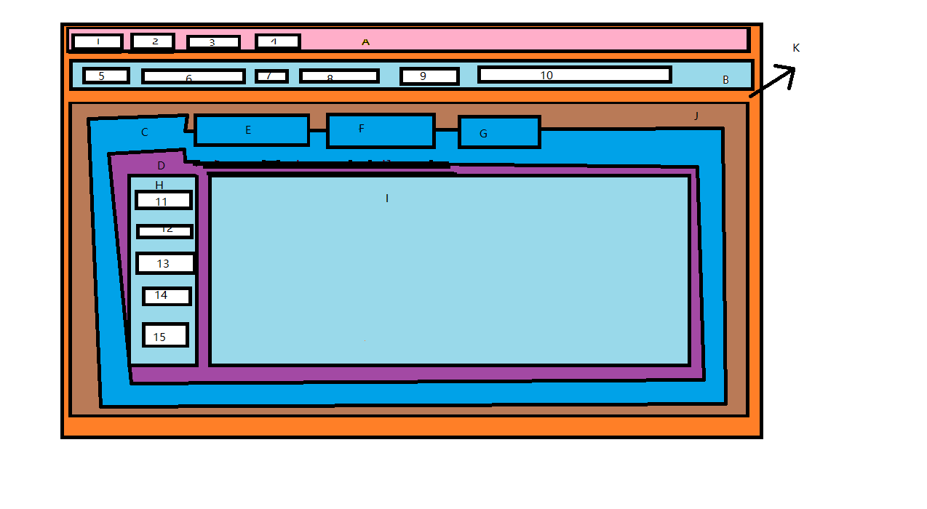

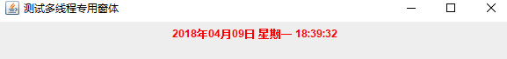

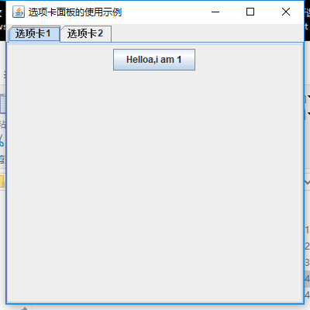

2018年4月9日下午：

①通过了一个FlowLayout不能用SizeBounds()设置位置和大小的现象

②界面进度选项卡嵌套第一部分

2018年04月09日夜

①完成了主界面的除各个按钮对应选项之外的所有界面。

②发现了FlowLayout布局的组件可以用

void [javax](eclipse-javadoc:%E2%98%82=YuZhou1/C:%5C/Program%20Files%5C/Java%5C/jre7%5C/lib%5C/rt.jar%3Cjavax).[swing](eclipse-javadoc:%E2%98%82=YuZhou1/C:%5C/Program%20Files%5C/Java%5C/jre7%5C/lib%5C/rt.jar%3Cjavax.swing).[JComponent](eclipse-javadoc:%E2%98%82=YuZhou1/C:%5C/Program%20Files%5C/Java%5C/jre7%5C/lib%5C/rt.jar%3Cjavax.swing(JComponent.class%E2%98%83JComponent).setPreferredSize([Dimension](eclipse-javadoc:%E2%98%82=YuZhou1/C:%5C/Program%20Files%5C/Java%5C/jre7%5C/lib%5C/rt.jar%3Cjavax.swing(JComponent.class%E2%98%83JComponent~setPreferredSize~Ljava.awt.Dimension;%E2%98%82java.awt.Dimension) preferredSize)来实现设置长和宽

③更加熟练地查询API文档：可以先在eclipse写出想要的方法或类，通过鼠标停留识别获得对应包，以此查找该方法。

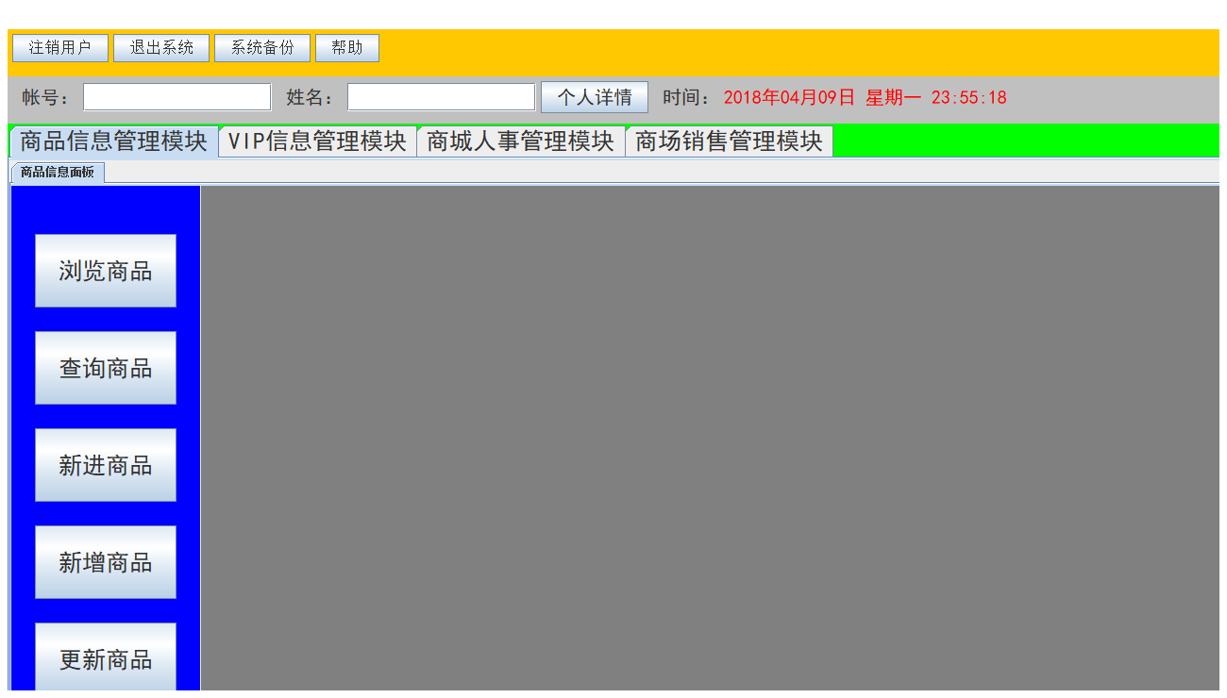

2018年4月10日 上午

①：MySql创建好表格，为每个数据类型选择合适的数据

②：测试监听中，下午的目标是为第一个按钮对应固定的I面板，

2018年4月10日下午

①为界面下面的每个面板的按钮添加监听器（未实现监听内容）

2018年4月10日晚上

①纠结在如何实现每个按钮对应出对应面板并传进去

2018年4月11日上午

①实现了每个按钮对应出对应面板并传进去

｛实例化对象并传参｝

②开始设计CDI2面板

2018年4月11日下午

①实现CDI3面板

2018年4月11日晚上

①实现了CDI4,CDI5,CDI6面板

②发现String[]不能先声明后实例化；因此出现了不能在子类中重写的尴尬。解决方案：直接实例化字符串数组并将之封装到一个方法中，在子类中调用父类方法。

2018年4月12日上午

①完成CDI7到CDI20所有面板

2018年4月12日下午

①纠结于如何在自己的这个具有复杂结构的界面中添加图片，预期达到点击任意一个选项卡都能显示出图片。结果：失败。方案：后期再实现。

2018年4月13日上午

①电脑崩溃，处理电脑，代码数据有部分缺失。结果：中午完全处理完毕。

2018年4月13日下午

①学习并在界面中添加了模态JDialog用作“个人详情”的监听事件。

2018年4月13日晚上

①完成“退出系统”，“注销用户”的监听。

②完善代码。

③完成所有第一层界面的制作。

2018年4月14日上午

①研究eclipse导JDBC包（MySQL）

②研究JDBC连接方法

2018年4月14日下午

①实现CDI1的功能

②预留一个问题：调整列宽，使之能正常显示。解决时间：项目功能全部实现之后。

2018年4月14日晚上

①实现界面中表格的功能

②添加一些输入判定

2018年4月15日上午

①实现第一个选项卡下列的所有功能

2018年4月15日下午

①实现所有选项卡中的功能

2018年4月15日晚上

①休息

2018年4月16日上午

①增加登录界面

②实现所有功能并测试完毕

